Guía de trabajo autónomo Ciencias
El trabajo autónomo es la capacidad de realizar tareas por nosotros mismos, sin necesidad de que nuestros/as docentes estén presentes.

Centro Educativo:
Educador/a:
Nivel: quinto año.
Asignatura: Ciencias

1. Me preparo para hacer la guía
Pautas que debo verificar antes de iniciar mi trabajo.
Materiales o recursos que voy a necesitar | Para este trabajo debo contar con los siguientes materiales: cuaderno, lápiz, plastilina y lápices de color.
Condiciones que debe tener el lugar donde voy a trabajar | - Me ubico en un lugar apropiado, cómodo, ventilado, con buena iluminación (si es natural mejor).  - Evito distractores, ruido, televisión o radio para no afectar mi concentración.  - Lavo mis manos con agua y jabón antes y después del trabajo.
Tiempo en que se espera que realice la guía | Requiero un tiempo aproximado de 80 minutos para desarrollar este trabajo

2. Voy a aprender

Indicaciones | ¿Qué voy a aprender?  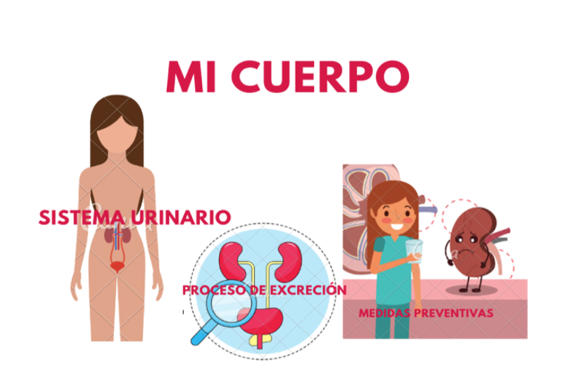
Actividad  Preguntas para reflexionar y responder | Observo la siguiente imagen:  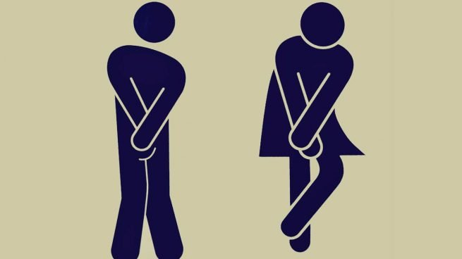  ¿Qué representa la imagen? ¿Con que frecuencia debemos orinar? ¿Qué cantidad de orina liberamos cada vez?  Todas las personas necesitamos orinar, y por ello, es importante profundizar en la comprensión del proceso de excreción y cómo podemos cuidarnos para que funcione adecuadamente nuestro cuerpo.

3. Pongo en práctica lo aprendido

Indicaciones | Escribo en el cuaderno, el título “Sistema urinario”.  Luego anoto las siguientes preguntas, las respondo de acuerdo a mi experiencia:  - ¿Qué función cumple el sistema urinario?  - ¿Cuáles órganos conforman el sistema urinario?  - ¿Qué función tiene cada uno de esos órganos como parte del sistema urinario?  - ¿Cómo se forma y sale la orina de nuestro cuerpo?  - ¿Qué podemos hacer para cuidar nuestro sistema urinario?  - ¿Por qué es importante cuidarlo?  Si lo considero necesario, planteo otras preguntas respecto al sistema urinario, las anoto en el cuaderno y las respondo.  Reviso con atención el documento anexo “Sistema urinario” y a partir de su lectura, comparo las respuestas que di al inicio con la información que el texto me da.  Leo, imagino y relaciono los siguientes pasos con la función de los riñones:  Esteban es un niño que desea comprobar cómo actúan los riñones para seleccionar los desechos, para ello realiza los siguientes pasos:  - Paso 1: En un recipiente, Esteban mezcla agua, arena, piedras pequeñas y pedazos de papel.  - Paso 2: Utiliza dos coladores uno de malla gruesa, y otro mas delgado.  - Paso 3: Vierte la mezcla primero en el colador de malla gruesa.  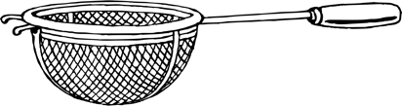  Paso 4: Luego utiliza el colador con la malla mas delgada, coloca un papel de filtro de coffee maker y vierte la mezcla resultante.  Reflexiono y contrasto lo aprendido.  Contesto en mi cuaderno:  a. ¿Qué función cumple el colador de malla más gruesa?  b. ¿Cuándo queda el agua más clara?  c. ¿Qué representan las piedras, arena y los pedazos de papel?  d. ¿Qué representa el agua clara? ¿Por qué?  e. Comparo este experimento con el sistema urinario.  Aplico lo aprendido  Respondo las siguientes situaciones en mi cuaderno:  - Ivannia clasificó en una tabla algunas estructuras presentes en el sistema urinario según su función, tal como se muestra a continuación:  Estructura Función  Riñones Almacena la orina.  Úreteres Transportan la orina.  Vejiga Filtra la sangre.  Reviso la tabla elaborada por Ivannia y corrigo de ser necesario, aquellas funciones que estén asignadas de manera errónea.  - ¿Cómo le explicaría a su prima o primo el proceso de excreción?  - Imagino que debo representar los órganos del sistema urinario. Dibujo un diseño que podría utilizar para explicar cada órgano. (Si tengo plastilina, puedo construir el modelo).  - “Sebastián visita a su abuelita en el hospital, cuando llega, la encuentra conectada a una enorme máquina que le toma la sangre de un brazo por medio de una manguera plástica, la procesa eliminando impurezas y luego la regresa limpia al cuerpo de esta persona. Cuando Sebastián le pregunta a su abuelita por qué está conectada a ese aparato, ella le indica que es un riñón artificial, que le ayuda a continuar viviendo porque sus riñones ya no funcionan”.  Justifico a partir de esta situación por qué es importante el cuidado de los órganos del sistema urinario.  - Si fuera parte de un equipo científico que debe diseñar y construir un riñón artificial, ¿qué funciones debería realizar dicho órgano?  Con mi familia converso y práctico en la semana las medidas preventivas para el cuidado del sistema urinario:  - Bebo abundante agua diariamente (2 litros al menos).  - Disminuyo el consumo de sal.  - Mantengo limpios mis genitales para evitar infecciones urinarias.  - Voy a orinar cuando siento la necesidad (No aguantar).  Portafolio  Para el portafolio de evidencias y a partir de las actividades realizadas, construyo un mapa mental en el que detallo los órganos que conforman el sistema urinario y sus funciones, describo el proceso de excreción, y propongo medidas preventivas para el cuidado del sistema urinario. Utilizo los materiales y recursos que tengo disponibles, puede ser digital o físico.
Indicaciones o preguntas para auto regularse y evaluarse | ¿Hago un alto? Respondo las siguientes preguntas para verificar mi avance.  Marco con un el nivel de desempeño que considero haber logrado  Indicador Nivel de desempeño  Identifiqué los órganos que forman la estructura del sistema urinario. Excelente Muy bien Necesito mejorar  Describí el proceso de excreción, tomando en cuenta la función de los órganos involucrados. Excelente Muy bien Necesito mejorar  Comprendí la importancia de las medidas preventivas que contribuyen al cuidado del sistema renal. Excelente Muy bien Necesito mejorar  Relacioné el cuidado de los órganos del sistema urinario con el bienestar personal. Excelente Muy bien Necesito mejorar  Entiendí la importancia del proceso de excreción para el mantenimiento de la vida del ser humano. Excelente Muy bien Necesito mejorar  - ¿Comprendí las indicaciones que me dieron?  - ¿Realice todas las actividades asignadas?  - ¿Para qué me sirvió la experiencia?  - ¿Tuve dificultades para realizar las actividades?  - ¿Cómo puedo hacerlo mejor?

Con el trabajo autónomo voy a aprender a aprender
Reviso las acciones realizadas durante la construcción del trabajo.
Marco una X encima de cada símbolo al responder las siguientes preguntas
¿Leí las indicaciones con detenimiento?
¿Subrayé las palabras que no conocía?

¿Busqué en el diccionario o consulté con un familiar el significado de las palabras que no conocía?
¿Me devolví a leer las indicaciones cuando no comprendí qué hacer?

Explico ¿Cuál fue la parte favorito del trabajo?

¿Qué puedo mejorar, la próxima vez que realice la guía de trabajo autónomo?

Anexo 1
Sistema Urinario

La excreción es el proceso por el cual el organismo elimina los desechos metabólicos del organismo. En el ser humano esta función está a cargo de diferentes órganos. Sin embargo, el riñón juega un papel importante en la excreción de los desechos, producto del metabolismo de los alimentos.

Una vez que los alimentos son digeridos por el sistema digestivo y absorbidos y transportados hacia el sistema circulatorio para ser utilizados por las células, se generan productos de desecho que son eliminados del organismo gracias al sistema renal.

Estas sustancias son eliminadas mediante la formación de la orina, cuyos principales componentes son: agua, electrolitos, urea, ácido úrico, y productos finales del metabolismo de la hemoglobina y hormonas.

Para realizar la función excretora, el sistema renal cuenta con una serie de estructuras que cumplen funciones específicas:
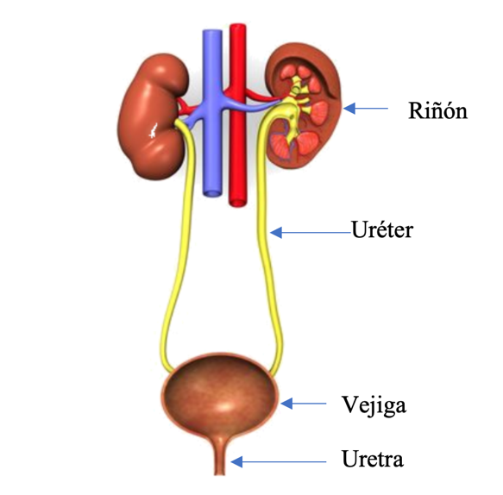

• Riñones: Órganos en forma de frijol del tamaño de su puño aproximadamente y que se localizan cerca de la parte media de la espalda, filtran la sangre, retirando el agua y sustancias de desecho y conservan los azúcares y otros compuestos útiles y necesarios. La orina se genera con los excesos de agua y sustancias de desechos.

• Uréteres: Conductos que llevan la orina de los riñones a la vejiga.
• Vejiga: Órgano hueco que recibe a la orina de los uréteres, la almacena y la expulsa a través de la uretra cuando alcanza su capacidad máxima.
• Uretra: Conducto secretor que lleva la orina hacia el exterior.

El sistema excretor, (2020, abril 15). Recuperado de https://curriculumnacional.mineduc.cl/estudiante/621/articles-26627_recurso_pdf.pdf

Proceso de excreción
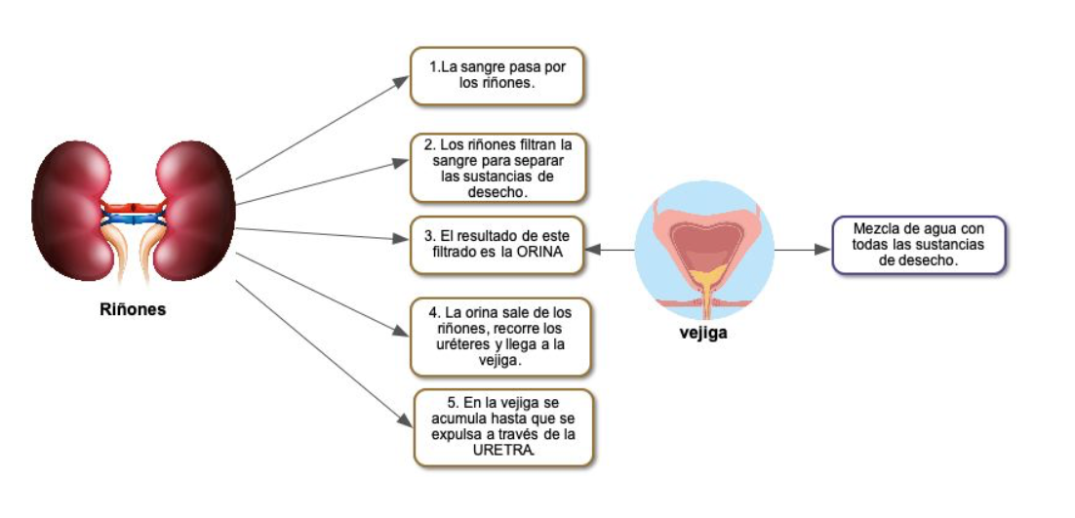
Su cuerpo absorbe los nutrientes de los alimentos y los usa para el mantenimiento de toda función corporal, incluida la energía y la autoreparación. Una vez que el cuerpo absorbe lo que necesita del alimento, productos de desecho permanecen en la sangre y el intestino. El aparato urinario trabaja con los pulmones, la piel y los intestinos para mantener en equilibrio las sustancias químicas y el agua en el cuerpo. Los adultos eliminan cerca de un litro y medio de orina al día. Esta cantidad depende de ciertos factores, especialmente de la cantidad de líquido y alimento que una persona ingiere y de la cantidad de líquido que pierde al sudar y respirar. Ciertos tipos de medicamentos también pueden afectar la cantidad de orina que el cuerpo elimina.

Las venas llevan a los riñones disueltos en la sangre, los desechos y excesos, sean agua, electrolitos, urea (orgánica tóxica, resultante de la degradación de sustancias nitrogenadas en el organismo), ácido úrico, y productos finales del metabolismo de la hemoglobina y hormonas.
En los riñones, la sangre pasa a través de las nefronas, que son estructuras de filtrado, que retienen el exceso de agua y otras sustancias de desecho, para formar la orina.

Desde los riñones, la orina viaja hasta la vejiga por dos tubos delgados llamados uréteres, que tienen en sus paredes músculos que se aprietan y relajan constantemente para forzar el recorrido de la orina hacia abajo y fuera de los riñones. Alrededor de cada 10 a 15 segundos, pequeñas cantidades de orina se vacían en la vejiga desde los uréteres.

La vejiga se encuentra sobre la pelvis, almacena la orina hasta que la persona esté lista para ir al baño a expulsarla, se hincha en forma redonda y cuando el sistema urinario está sano, la vejiga fácilmente puede retener hasta medio litro de orina (500mL) por tiempo de entre 2 y 5 horas. En ella existen músculos redondos, llamados esfínteres, que regulan la salida de la orina hacia la uretra (se cierran con fuerza para evitar el goteo, o se abren para que la orina pueda salir en caso de estar llena).

Los nervios en la vejiga le hacen saber cuándo orinar o cuándo es tiempo de vaciar la vejiga. Cuando la vejiga recién empieza a llenarse de orina, usted puede sentir ganas de orinar. La sensación de orinar se hace más fuerte mientras la vejiga continúa llenándose y alcanza su límite. Entonces, los nervios de la vejiga envían una señal nerviosa al cerebro que indica que la vejiga se encuentra llena, e intensifica el impulso de vaciar la vejiga.

Cuando usted orina, el cerebro envía señales a los músculos de la vejiga para que se aprieten y expulsen la orina de la vejiga. Al mismo tiempo, el cerebro envía señales para que los músculos del esfínter se relajen. Al relajarse estos músculos, la orina sale de la vejiga por la uretra. Cuando todas las señales ocurren en el orden adecuado, hay una micción (acto de orinar) normal.

Cuidados del Sistema Urinario

Para mantener en buenas condiciones nuestro sistema urinario debemos:

- Beber abundante agua diariamente, ya que la misma permite la disolución y el arrastre de los materiales de desecho hasta los riñones y, una vez allí, su eliminación a través de la orina.
- Disminuir el consumo de sal contenida en los alimentos.
- Mantener la higiene de los genitales, pues la falta de una limpieza adecuada favorece la aparición de infecciones urinarias.
- Evitar el consumo de bebidas alcohólicas.
- No retener la orina durante mucho tiempo, eliminarla cuando se sienta la necesidad.

Enfermedades del sistema urinario

La falta de cuidados o el contacto con microbios, como bacterias u hongos, puede provocar la aparición de ciertas enfermedades en el sistema urinario. Algunas de las más frecuentes son las siguientes:

- Nefrosis- una enfermedad no inflamatoria delos riñones.
- Nefrolito- un cálculo renal.
- Uretritis- inflamación de la uretra, la vía final para la orina en ambos sexos, y la vía común para la orina y el semen en el hombre.
- Nocturia- levantándose frecuentemente y orinando durante la noche.
- Enuresis- emisión involuntaria de orina, mas frecuente en referencia a “mejando la cama.”

Ortega Miranda, G. (2020, abril 15). Sistema excretor: patologías y cuidados. Recuperado de https://www.abc.com.py/edicion-impresa/suplementos/escolar/sistema-excretor-patologias-y-cuidados-1380116.html

